Deprem Tehlike Haritası Yenilendi
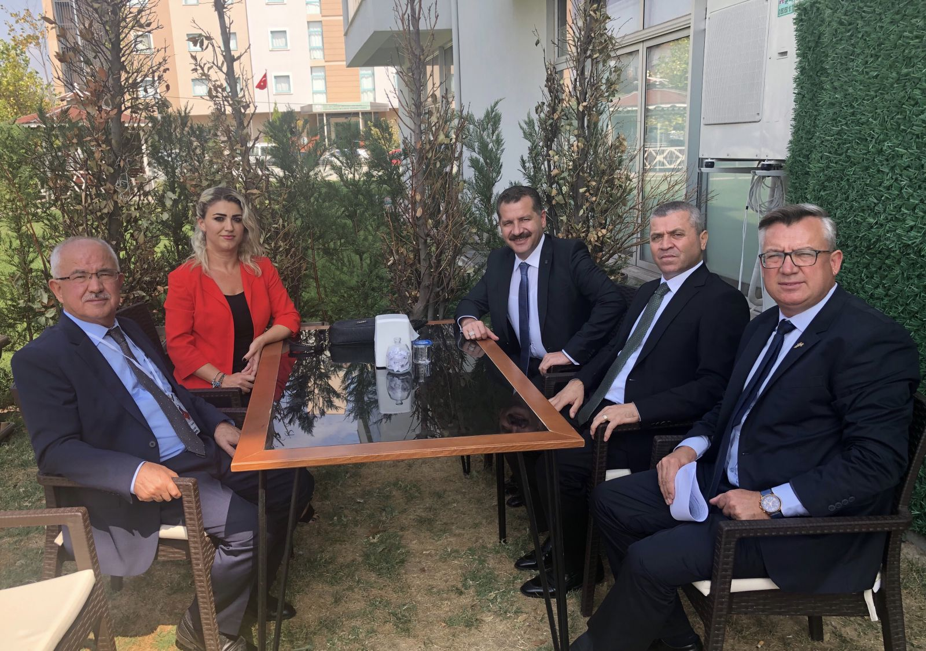
Balıkesir ve İlçelerinin “Yenilenen Deprem Tehlike Haritası” ile Deprem Gerçeği Masaya Yatırıldı.
Balıkesir Büyükşehir Belediye Başkanı Yücel Yılmaz, Karesi Kaymakamı Abdülkadir Demir, Balıkesir Üniversitesi Rektör Yrd.Prof. Dr. İbrahim Türkmen, Balıkesir Üniversitesi Öğretim Üyesi Prof. Dr. Abdullah Soykan, TMMOB Jeoloji Mühendisleri Odası Balıkesir İl Temsilci Yrd. Aysun Aykan, 1 Ocak 2019 Tarihinde yürürlüğe girmiş olan “Türkiye Deprem Tehlike Haritası” ve “Bina Deprem Yönetmeliği” hakkında ve depremlere karşı yapılması gerekenler ile ilgili görüş alışverişinde bulunmak için bir araya geldiler. Yapılan görüşmede TMMOB Jeoloji Mühendisleri Odası Balıkesir İl Temsilci Yrd. Aysun Aykan, “Yenilenen Deprem Tehlike Haritası’’ hakkında başkan Yücel Yılmaz’a bilgilendirmeler de bulundu.
Aysun Aykan’ın başkan Yılmaz’a aktardığı bilgiler arasında “Yenilenen Deprem Tehlike Haritasına’’ göre Balıkesir ve İlçelerinin, deprem tehlikesi yüksek alanlar içerisinde olduğu, Balıkesir ve İlçelerinde geçmişte, yıkıcı depremlere sebep olan aktif fayların, deprem üretme potansiyeli açısından bir risk oluşturduğu ve Marmara Denizi içerisinden geçen Kuzey Anadolu Fayının Kuzey Kolu üzerinde heran olabilecek beklediğimiz depremin, özellikle Marmara Denizi Kıyısına yakın olan yerleşim yerleri ve tüm Marmara Bölgesi’nde etkili olacağı, can ve mal kayıplarının yaşanmaması için depremlere karşı mühendislik hizmeti almış sağlam bina yapmamız gerektiği ancak bunun yönetmeliklerle sağlanabileceği vurgusu yer aldı.
Ayrıca Aykan; Depremlere karşı alınması gereken önlemlerle ilgili ve deprem farkındalığının oluşturulması amacıyla Jeoloji Mühendisleri Odası olarak Bandırma 1. ve 2. deprem sempozyumu düzenlediklerini, sempozyuma, Balıkesir Üniversitesi Rektör Yrd.sı Prof. Dr. İbrahim Türkmen’in katkı sağladığını ve bundan sonra yapacağımız çalışmalara desteklerinin devam edeceğini belirtti. Balıkesir merkezde, Erdek ve Bandırma İlçelerinde Çalıştay, Kent Sempozyumu, Panel, söyleşi vb. düzenledik ve düzenlemeye de devam edeceğiz” dedi.
Yapılan görüşmenin sonunda görüşmeyi değerlendiren Aysun Aykan, “ TMMOB Jeoloji Mühendisleri Odası olarak, başta deprem olmak üzere, doğal afetlere karşı güvenli, yaşanası güzel Balıkesir Bölgesi için üzerimize düşen görevleri yapacağız ve bu doğrultuda da Balıkesir Büyükşehir Belediye Başkanımız Yücel Yılmaz’da çalışmalarımızda bize destek olacağı sözünü verdi,” dedi.

